**МІНІСТЕРСТВО ОСВІТИ І НАУКИ УКРАЇНИ**

**НАЦІОНАЛЬНИЙ УНІВЕРСИТЕТ "ЛЬВІВСЬКА ПОЛІТЕХНІКА"**

**ІКНІ**

Кафедра **ПЗ**

**ЗВІТ**

до лабораторної роботи №4

**на тему:** *“синтез та моделювання основних типів регістрів та лічильників в системі Proteus”*

**з дисципліни:** *“Архітектура комп’ютера”*

**Лектор:**

доцент кафедри ПЗ

Крук О. Г.

**Виконав:**

студент групи ПЗ-22

Коваленко Д. М.

**Прийняв:**

доцент кафедри ПЗ

Крук О. Г.

« ____ » ________ 2022р.

∑= _____

Львів – 2022

**Тема роботи:** синтез та моделювання основних типів регістрів та лічильників в системі Proteus.

**Мета роботи:** поглибити знання про будову та функціонування основних типів регістрів та лічильників; синтезувати їх схеми та виконати моделювання в системі програм Proteus; дослідити на основі отриманих часових діаграм їх роботу.

**Індивідуальне завдання**

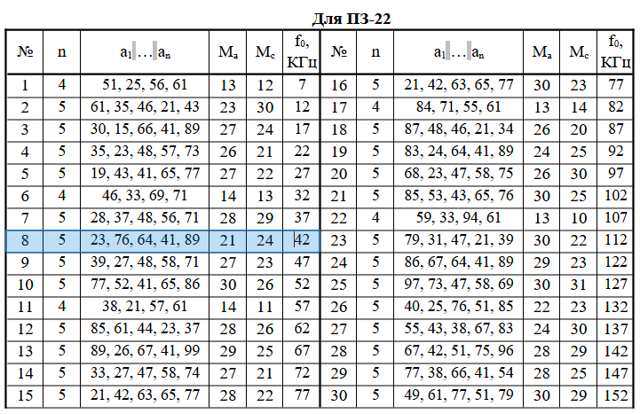**Теоретичні відомості**

Регістр - це типовий функціональний вузол комп’ютера, призначений для приймання, тимчасового зберігання, перетворення і видавання n-розрядного двійкового слова. Регістр містить регулярний набір однотипових тригерів, в кожному з яких зберігається значення одного двійкового розряду машинного слова. Найчастіше використовують тригери типів D, RS та JK.

Регістри, призначені тільки для приймання (записування), зберігання і видавання інформації, називаються елементарними або регістрами пам’яті, або ж фіксаторами Регістри пам’яті - це пристрої з паралельним записуванням та зчитуванням інформації, яка подана в паралельному коді. Записана у тригери інформація може зчитуватись у прямому коді, інверсному або одночасно в прямому та інверсному кодах.

Вони можуть бути синхронізовані рівнем або фронтом тактового сигналу залежно від типу застосовуваних тригерів. Елементарні регістри будують на одноступеневих тригерах. Логічна функція регістра позначається буквами RG (register).

**Хід роботи**

**Висновки**

Під час виконання лабораторної роботи я закріпив практичні навички моделювання логічних схем в середовищі системи програм Proteus; поглибив знання про будову та функціонування основних типів тригерів; увів їх схеми та виконав моделювання в системі програм Proteus; дослідив на основі отриманих часових діаграм їх роботу.